Schreibfähigkeit Kapitel 11 Vwo 3 richtige Version

Onderdeel 1
Ergänze die Verben im Imperfekt (o.v.t.)
Notiere den Satz auf dein Blatt.

- reisen Die Lehrer ……. letzten Sommer in die Türkei.
- spielen In 2001 ……. Karin und Peter noch im Kindergarten.
- Lernen Was ....................... ihr für Geschichte?
- arbeiten Wo ……. Sie gestern nach der Pause?
- zeichnen Rembrandt und van Gogh ……. Wunderschöne Bilder.

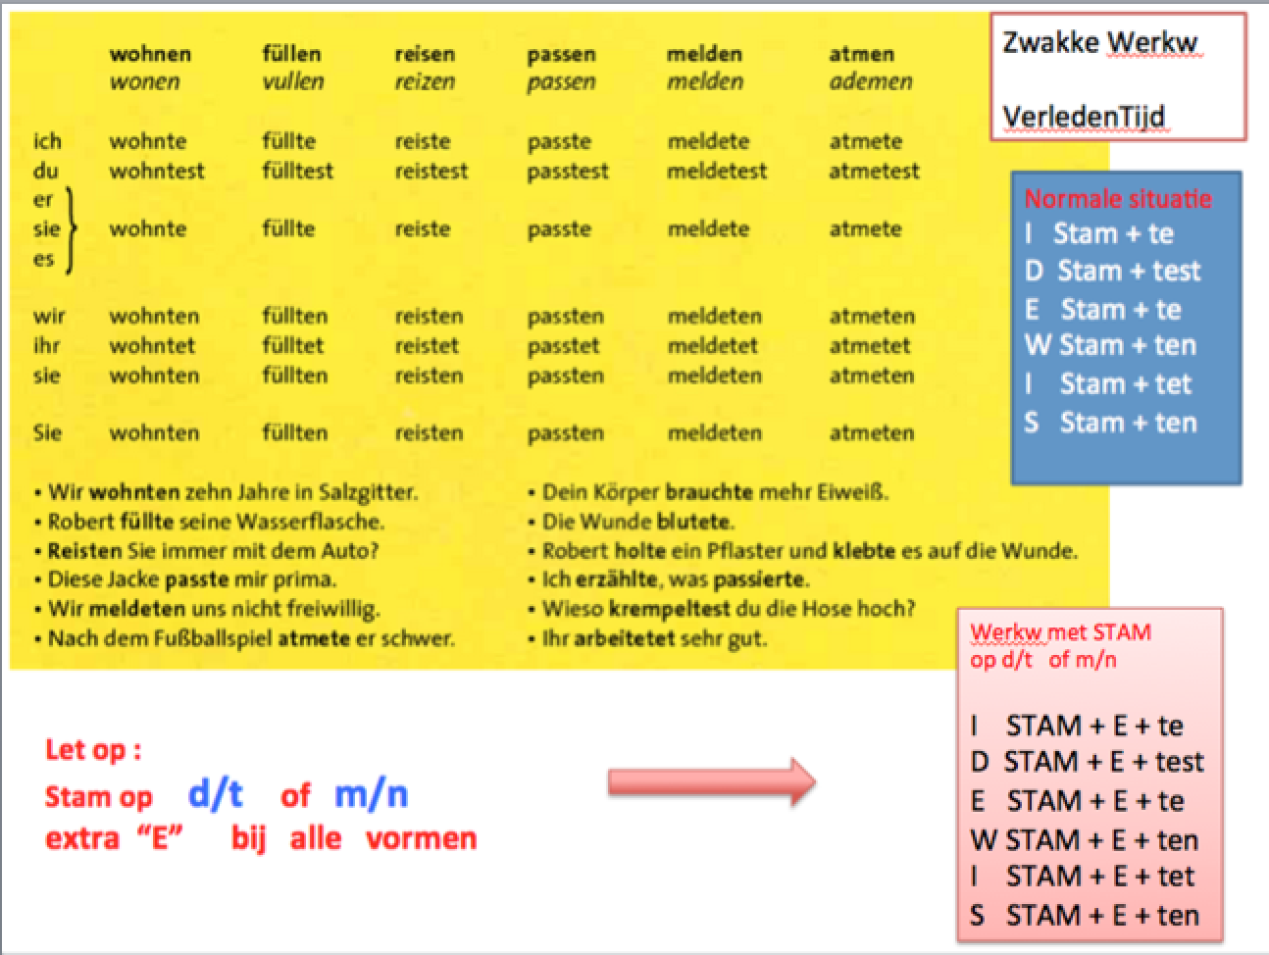

Onderdeel 2
Schreibe diese Sätze im Imperfekt (o.v.t.) auf dein Blatt.

- Ihr hörtet mich nicht.
- Klaus und Barbara vermissen seinen Freunden sehr.
- Rechnet ihr mit oder ohne Lineal?
- Ihr wohnt sehr schön.
- Du redest viel zu laut.
- Monika und Petra arbeiten schon lange in dieser Firma.

Onderdeel 3
Übersetze auf Deutsch. Je krijgt Nederlandse zinnen te zien, die je moet vertalen:
Leer uit het hoofd. Vertalingen 17b in je boek:

Er zijn meerdere antwoorden mogelijk. Beoordeling door de docent.
1 Ist das hier das einzige Hotel in dieser Umgebung?
2 Von hier aus sind es fünf Minuten zu Fuß.
3 Sie gehen am Bahnhof vorbei und bei der zweiten Ampel links.
4 Das Spiel hat später angefangen.
5 Wo wollen wir uns treffen?
6 Wo ist hier ein gutes Hotel?
7 Wie komme ich zum Hauptbahnhof dieser Stadt?

Onderdeel 4 TB 38 leren ook voorzetsels met betekenis en gebruik ervan. Kijk ook weer de bijv naamwoorden en lidwoorden van de 1e naamval na !! Blz 26 TB
Ergänze die richtigen Endungen. Notiere den Satz auf dein Blatt.

- D....... Tor(o) dies......... gut.......... Fußballspieler........ war ziemlich blöd.
- D....... Häuschen mein...... best...... Freundinnen..... sind ganz klein.
- Dies....... jung...... Auto-Mechaniker hat d...... Wagen sein........ Schwester..... grün gemalt ( geschilderd).
- D....... lieb........Väter mein......... alt......... Eltern..... leben noch alle.

Onderdeel 5
Wähle die richtige Präposition (voorzetsel). Notiere die Präposition auf dein Blatt. Du kannst wählen aus: je krijgt zinnen als deze te zien, waar je de voorzetsels moet invullen:

statt – trotz – wegen – während – außerhalb - innerhalb

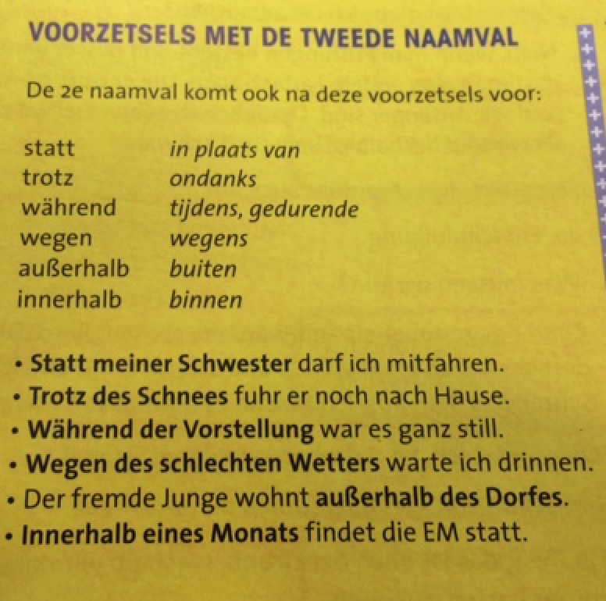
Hier nogmaals de antw van oef 16 d K11 (pagina 61)
16 d
1 Statt mein..... Bruder....
2 Trotz d Regen......
3 Während ihr..... Schachspiele...

4 Wegen d.... schlecht....
Wetter....
5 Außerhalb d.... Turnhalle..
6 Innerhalb ein.... Monat...

Onderdeel 6
Übersetze diesen Dialog auf Deutsch. Je moet Nederlandse zinnen vertalen. Leer uit je hoofd vertaling in je werkboek:
10 c
Er zijn meerdere antwoorden mogelijk. Beoordeling door de docent.
Thomas: Treibst du Sport?
Pamela: Früher spielte ich Fußball.
Thomas: Warum jetzt nicht mehr?
Pamela: Ich finde es blöd, hinter einem Ball her zu laufen.
Thomas: Welche Sportarten magst du weiter nicht?
Pamela: Schwimmen, mein Badeanzug ist mir einmal gerissen.
Thomas: Was hältst du dann von Karate oder Judo?
Pamela: Das ist mir viel zu aggressiv.
Thomas: Gibt es eine Sportart, die du magst?
Pamela: Eigentlich bin ich zum Sport treiben viel zu faul.
Thomas: Und Sportarten wie Schach und Dame dann?
Pamela: Dabei schlafe ich echt ein.

Onderdeel 7
Mache Sätze mit den folgenden Wörtern:

- Laufen – ich –ich – oder - Schule - in – die – fahre

